苏教版数学五年级上册
第六单元 统计表和条形统计图（二）

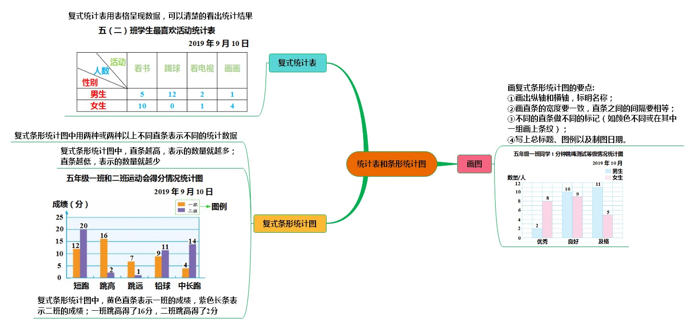

知识点01：认识复式统计表
把几张简单的单式统计表合并成一张统计表，这张统计表叫做复式统计表。复式统计表不仅反映了丰富的信息，同时也便于从整体上了解、对比、分析数据。
知识点二：认识复式条形统计图
1.复式条形统计图：每组数据中有两个或两个以上的数据，用几种不同颜色的直线条表示数据的条形统计图，就是复式条形统计图。
2.读懂复式条形统计图：通过观察和比较，可以读懂复式条形统计图，从中获取生活信息，提出并解决问题。
3.复式条形统计图的优点：复式条形统计图能够清楚地表示出各种数量的多少，可以更直观、
形象地比较两种或多种数量之间的关系。

易错点01：复式统计表
1.在填写数据时，先要看好横栏、竖栏的类别，再准确填写，并把合计数和总计数计算准确，最后写出填表时间。
易错点02：复式条形统计图
1.绘制复式条形统计图时，一定要标清图例。
2.统计图中各直条的宽度要相同，直条的长度要准确。

考点一：复式条形统计图的特点及绘制
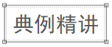
【典例精讲】（2023五上·通州期末）把下面的统计表补充完整，并回答问题。
某连锁店2021年第四季度营业额统计表2022年1月
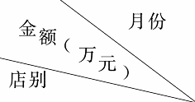 | 十月份 | 十一月份 | 十二月份
合计 |  | 410 | 450
荔湾分店 | 285 |  | 230
越秀分店 | 235 | 210
（1）这家连锁店第四季度营业的总额是多少万元？
（2）这家连锁店第四季度平均每月的营业额是多少万元？
【答案】（1）解：285＋235=520（万元）
410-210=200（万元）
450-230=220（万元）
 | 十月份 | 十一月份 | 十二月份
合计 | 520 | 410 | 450
荔湾分店 | 285 | 200 | 230
越秀分店 | 235 | 210 | 220
520＋410＋450
=930＋450
=1380（万元）
答：这家连锁店第四季度营业的总额是1380万元。
（2）解：1380÷3=460（万元）
答：这家连锁店第四季度平均每月的营业额是460万元。
【思路点拨】（1）这家连锁店第四季度营业的总额=十月份合计金额＋十一月份合计金额＋十二月份合计金额；
（2）这家连锁店第四季度平均每月的营业额=这家连锁店第四季度营业的总额÷3。

【变式训练1-1】下表画成（ ）比较好
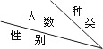 | 西瓜 | 香蕉 | 桔子 | 梨 | 葡萄
男 | 13 | 5 | 1 | 2 | 5
女 | 8 | 3 | 2 | 4 | 8
A．条形 B．扇形 C．折线
【变式训练1-2】用统计表表示的数量，还可以用 来表示。
【变式训练1-3】下面是校课外兴趣小组的人数统计表，算出每组平均人数。
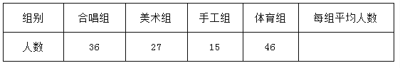
【变式训练1-4】（2021五上·偃师期末）下面是小明和小亮记录自己双休日部分活动的时间后，合作完成的统计表。
小明和小亮双休日时间安排统计表
2021年12月
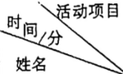 | 合计 | 做家务 | 做作业 | 体育锻炼 | 课外阅读 | 看电视 | 玩游戏
小明 | 380 | 40 | 60 | 90 | 120 | 40 | 30
小亮 | 390 | 10 | 70 | 30 | 30 | 100 | 150
（1）双休日，小明安排时间最多的活动是 ，小亮安排时间最多的活动是 。
（2）他俩比，你认为谁的双休日时间安排得比较合理？
（3）你想对谁提出改进的建议？请把你的合理建议写出来。

【变式训练1-5】（2020五上·兴化期末）下面是五、六年级制作标本情况统计表和统计图，把它们补充完整。
 | 合计 | 昆虫 | 植物 | 矿石
五年级 | 62 | 16 | 30
六年级 |  |  | 35
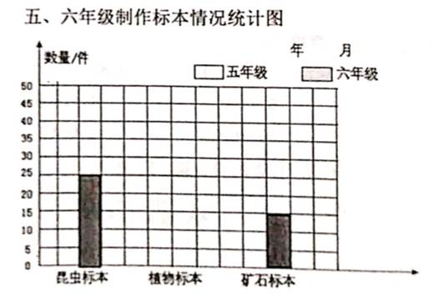

【变式训练1-6】（2020五上·苏州期末）五年级（1）班同学的身高情况分三段统计，结果如下图。
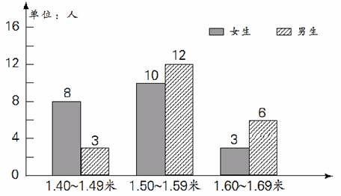
（1）根据图中的信息填写下表。
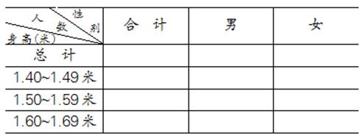
（2）在合适答案旁的□里画“√”。
①全班男生从矮到高排成一行，张林在第5个，他的身高大约是多少？
②全班女生从高到矮排成一行，张丽在第15个，她的身高大约是多少？

【变式训练1-7】（2020五上·南京期末）某小学五、六年级同学在科技活动中制作标本的情况如下表：
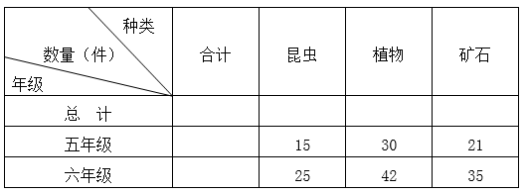
（1）分别算出合计数与总计数，并填在表中。
（2）根据上面的统计表，完成下面的统计图。
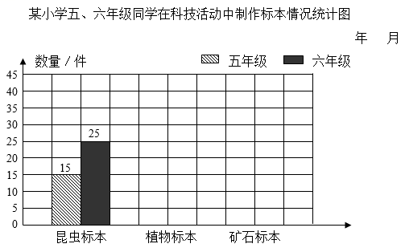
（3）从图表中你知道哪些数学信息？

考点二：复式统计表
【典例精讲】要统计六年级学生参加5个兴趣小组的人数，用（ ）比较合适。
A．统计图 B．复式条形统计图 C．复式折线统计图
【答案】B
【规范解答】要统计六年级学生参加5个兴趣小组的人数，采用复式条形统计图最合适。
【思路点拨】条形统计图能很容易看出数量的多少；折线统计图不仅容易看出数量的多少，而且能反映数量的增减变化情况；扇形统计图能反映部分与整体的关系；熟练掌握统计图的特点，根据实际情况灵活选择。
【变式训练2-1】甲和乙都是营养价值很高的食品．如图列出了100克甲食品和100克乙食品中所含的几种主要成分。
①两种食品相比， 中的碳水化合物含量比较高。
③乙食品中的 含量最高。
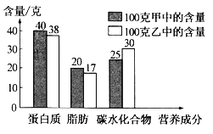
【变式训练2-2】看图填空。
观察图，使用电话投票的方式， 的票数最多，是 票，使用网络投票的方式， 的票数最少，是 票。
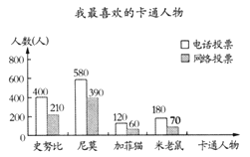

【变式训练2-3】下图列出了200克黄豆和200克花生所含的主要成分的统计图
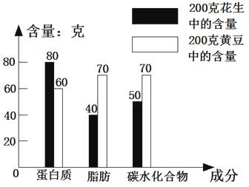
这是 统计图
【变式训练2-4】下图列出了200克黄豆和200克花生所含的主要成分的统计图
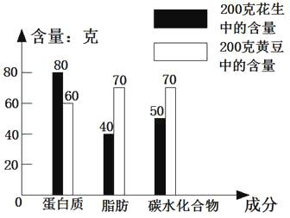
中的脂肪含量更高
【变式训练2-5】下面是A、B两个城市2014年第四季度空气质量优良情况统计表。
A、B两个城市2014年第四季度空气质量优良情况统计表 2015年1月
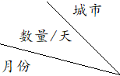 | 十月 | 十一月 | 十二月
A市 | 20 | 25 | 24
B市 | 18 | 20 | 22
（1）请你根据统计表中的信息完成下面的统计图。
A、B两个城市2014年第四季度空气质量优良情况统计图 2015年1月
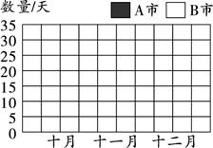
（2）A市哪个月空气质量优良天数最多？B市哪个月空气质量优良天数最多？
（3）请你提出一个数学问题并解决。

【变式训练2-6】（2021五上·无为期末）
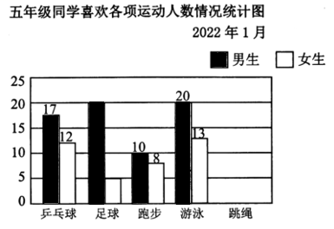
（1）在图上填喜欢足球的男、女生人数。
（2）根据喜欢跳绳的男生有15人，女生有20人，在图中画出相应的直条。
（3）在各项运动中，男、女生人数相差最大的是 运动；相差最小的是 运动。

【变式训练2-7】（2020五上·盐都期末）五年级同学练习1分钟跳绳，男女生成绩统计如下图。
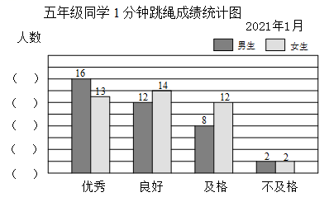
以上内容仅为本文档的试下载部分，为可阅读页数的一半内容。如要下载或阅读全文，请访问：https://d.book118.com/087034003150006045

